Урок литературного чтения в 3 классе
Литературная викторина
по рассказу Юрия Коваля «Берёзовый пирожок»
Цели: учить детей внимательно читать произведение, ориентироваться в тексте, понимать его содержание; развивать речь, мышление, умение анализировать и делать выводы; развивать способность видеть детали живописного произведения и на их основании создавать целостное впечатление от картины.
Оборудование: видеопроектор, проектирование вопросов викторины на экран, жетоны.
Ход урока
- Организационный момент.
- Подготовка к восприятию.
- Мы продолжаем изучать начатую тему.
Вспомните, как она называется («Учимся наблюдать и копим впечатления»)
- Знаком ли вам этот писатель? (Показ портрета писателя Юрия Коваля.)
- Какое произведение этого писателя вы читали дома? («Берёзовый пирожок»)
- Значения каких слов вы смотрели в «Толковом словаре»? (Бидон, валуй, зреть, пяток, глухой (лес).
- Объясните значения этих слов.

- Работа по теме урока.

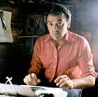

Юрий Коваль

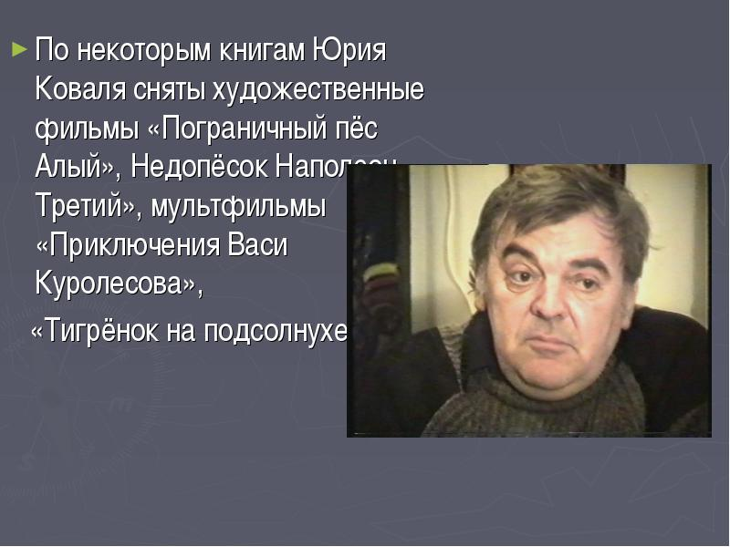

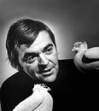

1938 - 1995

Викторина:

- Кто является главным героем рассказа?

Ответ:
- Сам автор, Юрий Коваль, является главным героем – героем-рассказчиком.

- Назовите других героев.

Ответ:
- Это братья Моховы и их сестра Нюрка.

- Куда и зачем отправились братья Моховы и Нюрка?

Ответ:
- Они отправились в лес по ягоды.

- А как пошёл герой-рассказчик?

Ответ:
- Пошёл сам по себе.

- Что беспокоило героя-рассказчика?

Ответ:
- Дети всё время оказывались рядом: то Нюрка сбоку выглянет, то какой-нибудь брат Мохов.

- О чём мечтал герой-рассказчик?

Ответ:
-Побыть в тишине.

- Кто особенно надоедал герою-рассказчику?

Ответ:
- Братья Моховы.

- Как себя вели братья Моховы?

Ответ:
- Бидонами дрались, валуями кидались или вдруг начинали кричать: «Надо свинку подколоть! Надо свинку подколоть!»

- Объясните, пожалуйста, что означает выражение «надо свинку подколоть»?

Ответ:
- На травинку наколоть особенно крупные, особенно спелые, чёрные от густой красноты ягоды земляники.

- Кто объяснил герою-рассказчику значение выражения «надо свинку подколоть»?

Ответ:
- Нюрка.

- Какой вкус у простой земляники, а какой - у ягод, нанизанных на стебель?

Ответ:
- У простой земляники – солнечный вкус, а тут – особенный: лесной, болотный, сумрачный.

- Почему эти ягоды сделались лучшими из земляничин?

Ответ:
-Долго зрели, набирались солнца и сока.

- Кто сделал это предположение?

Ответ:
- Герой-рассказчик.

- Что сделал герой-рассказчик?

Ответ:
- Нашёл подходящую травинку, выдернул из неё стебель и вместе с ребятами стал собирать ягоды и покрикивать: «Надо свинку подколоть! Надо свинку подколоть!»

15. На сколько травинок наколол свинки герой-рассказчик?

Ответ:
- На пять.

- Сколько ягод набрали ребята к обеду?

Ответ:
- Полные бидоны.

- Что кричали братья Моховы, когда присели отдохнуть?

Ответ:
- Надо свинку рубануть!

- Что сказала им Нюрка?

Ответ:
- Что собрали – домой понесём. Погодите, я сейчас пирожков напеку.

- Как Нюрка пекла пирожок?

Ответ:
- Она сорвала с берёзовой ветки листок, завернула в него пяток земляничин.

- Кому подала пирожок Нюрка?

Ответ:
- Герою-рассказчику.

- Почему именно ему?

Ответ:
- Он – старший, гость, городской житель.

- Каким оказался пирожок?

Ответ:
- Очень вкусным. Земляникой от него пахло и солнцем, лесным летом, глухим лесом.

- Каким вы представляете лес, где герои собирали землянику?
(Слушаем несколько вариантов ответов)

IY. Подведение итогов викторины.
- Подсчёт жетонов, определение победителей.
Y. Подведение итогов урока.
- Ответы на вопросы, данные к тексту (с. 11 – 12).
Выставление отметок.
Домашнее задание.
- Подготовить чтение рассказа «Берёзовый пирожок» по ролям (учебник, с. 9 – 12).
Действующие лица:
автор, герой – рассказчик, братья Моховы, Нюрка.
Подведение итогов урока.

